Тема: Болтовые соединения металлических конструкций
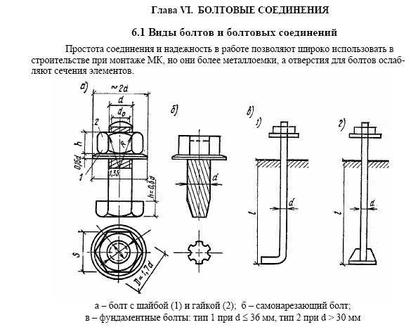
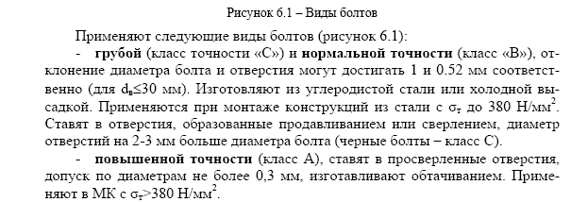
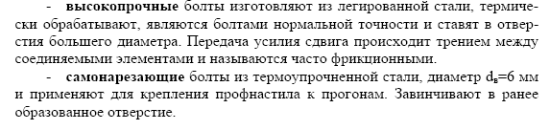
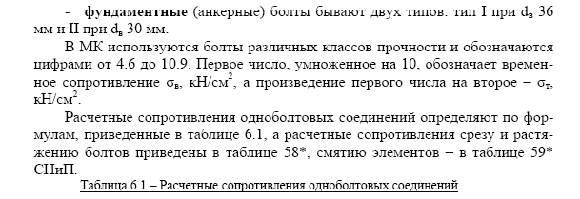
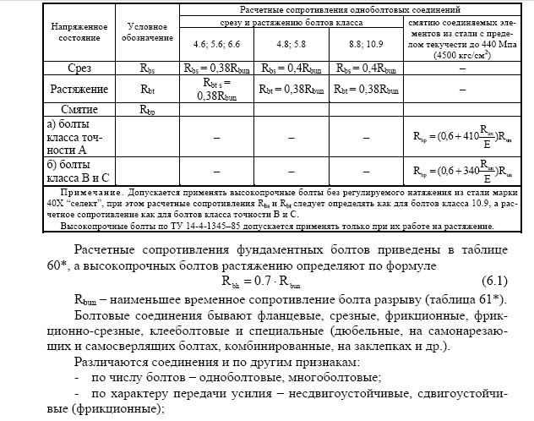
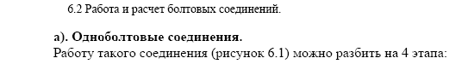
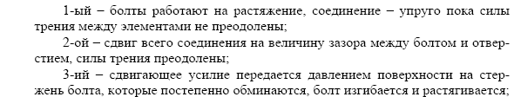

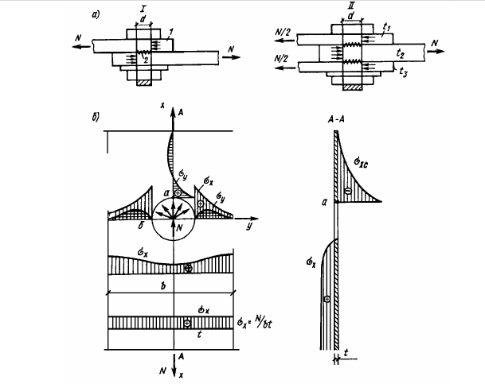
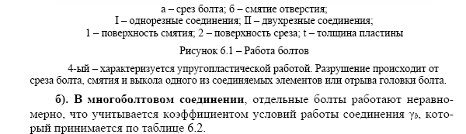
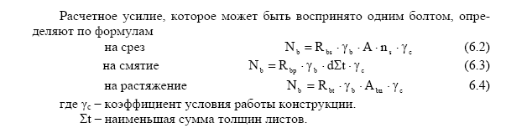

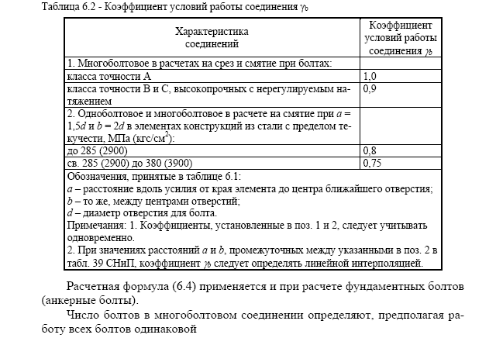
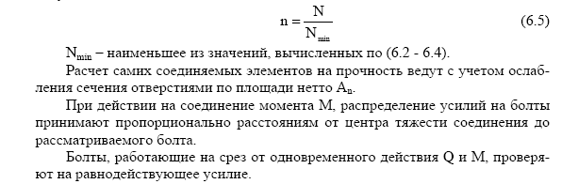
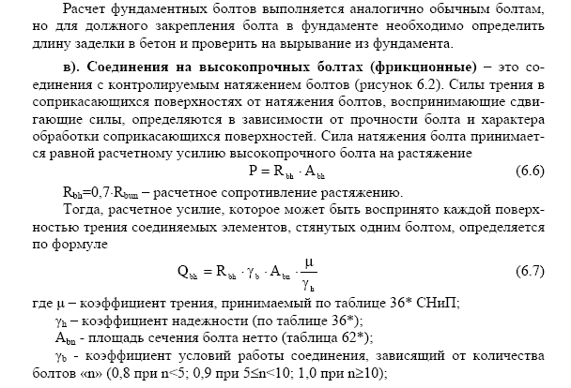
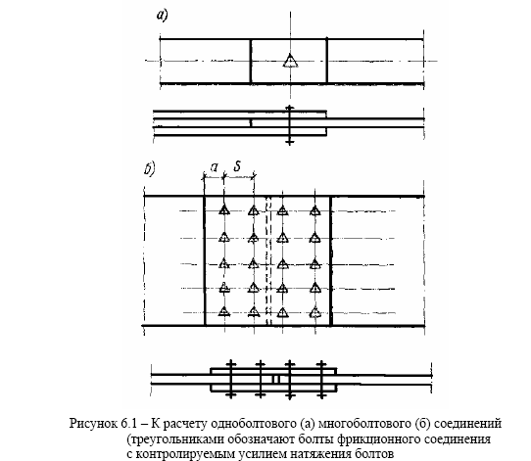

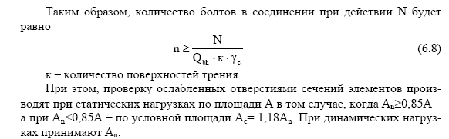
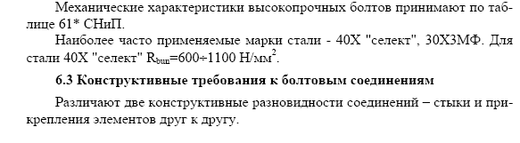
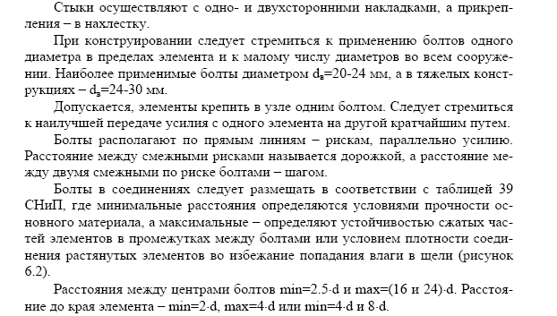
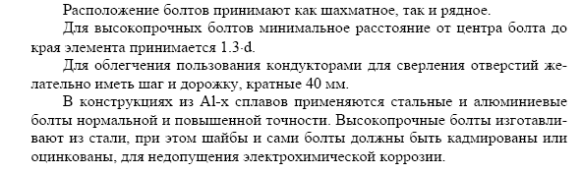

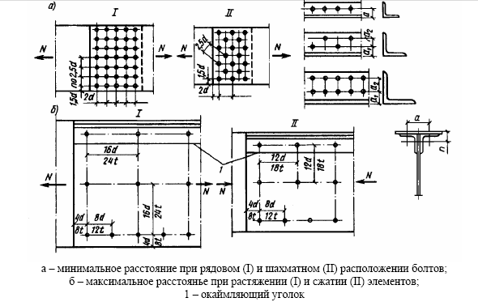
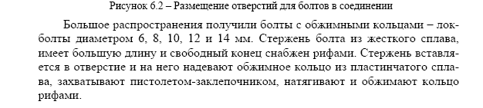
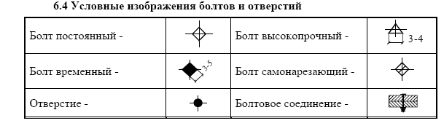

ВОПРОСЫ ДЛЯ КОНТРОЛЯ:
- Виды болтов и болтовых соединений.
- Изобразите одноболтовое соединение.
- Приведите пример многоболтовых соединений.
- Что такое фрикционные соединения?
- Перечислите конструктивные требования к болтовым соединениям.
- Приведите условные изображения болтов на чертежах КМ и КМД.

